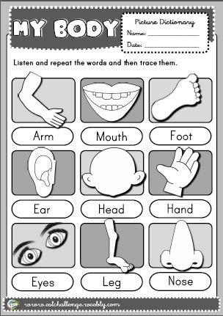
RIFILA E INCOLLA LA SCHEDA,LEGGI BENE LE PARTI DEL CORPO E POI ESEGUI GLI ESERCIZI DELLA SCHEDA SUCCESSIVA USANDO LA STRUTTURA CHE ABBIAMO GIA’ VISTO NELLE UNITS“I HAVE GOT”- IO HO…

